Poniedziałek, 27.04.2020r.
Dzień dobry! Serdecznie witamy i wszyscy do siebie się uśmiechamy!

Kochani! W tym tygodniu będziemy omawiali bardzo ważny temat. Jeżeli chcecie dowiedzieć się jaki, to obejrzyjcie film i posłuchajcie piosenki:
https://www.youtube.com/watch?v=plug6OIrxRM
Tak, będziemy mówili o Polsce. Polska to nasz kraj- nasza Ojczyzna. Wszyscy jesteśmy Polakami, w Polsce żyjemy, tu mieszkamy, mówimy w tym samym języku- po polsku.
Dzisiaj chciałybyśmy zapoznać Was z symbolami narodowymi. Zobaczcie opowieść Polaka Małego, który opowie Wam o symbolach Polski:
https://www.youtube.com/watch?v=xQk8p7XY23A
Teraz już wszyscy znamy polskie symbole narodowe!
Powtórzmy je sobie .
To jest……
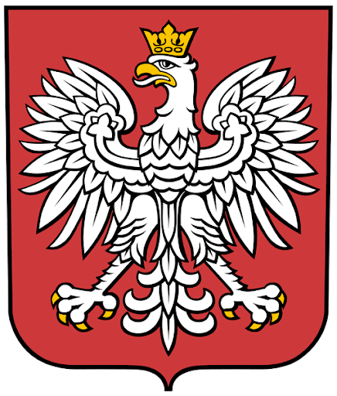
Macie rację! To jest godło Polski, czyli biały orzeł w koronie na czerwonym tle!
A te słowa…

„Jeszcze Polska nie zginęła,
Kiedy my żyjemy.
Co nam obca przemoc wzięła,
Szablą odbierzemy.
Marsz, marsz Dąbrowski,
Z ziemi włoskiej do Polski.
Za twoim przewodem
Złączym się z narodem.”
Oczywiście! To słowa Mazurka Dąbrowskiego, czyli hymnu Polski. Hymn narodowy to pieśń patriotyczna, którą każdy Polak powinien znać. Jest to niezwykła pieśń, którą należy śpiewać z szacunkiem, czyli stojąc na baczność. Hymn towarzyszy zawsze ważnym wydarzeniom, np. podczas obchodów świąt narodowych, czy też podczas międzynarodowych rozgrywek sportowych.
Następny symbol narodowy Polski to……
….flaga.
Polska flaga jest biało-czerwona. Posłuchajcie wiersza o barwach na naszej fladze:

"Barwy ojczyste" -Czesława Janczarskiego
Powiewa flaga,
gdy wiatr się zerwie.
A na tej fladze
biel jest i czerwień.
Czerwień to miłość,
biel - serce czyste.
Piękne są nasze
barwy ojczyste.
Aby utrwalić kolory naszej flagi pobawmy się w biało-czerwone Poszukajcie w swoim domu 5 przedmiotów białych i 5 przedmiotów czerwonych.
Święta majowe tuż, tuż. 1 maja Międzynarodowe Święto Pracy, 2 maja to Dzień Flagi Rzeczypospolitej Polskiej, a 3 maja - Święto Konstytucji, więc trzeba flagi wywiesić, a może samemu zrobić? Proponujemy wykonać własne flagi państwowe, które będzie można umieścić w dowolnym miejscu w domu.
Zaczynajmy. Rozszyfrujmy jak zrobić polską flagę
Wystarczą dwa paski ( o kształcie prostokąta) w barwach narodowych o wymiarach (5cm x 20 cm), długi patyk do szaszłyków i klej.
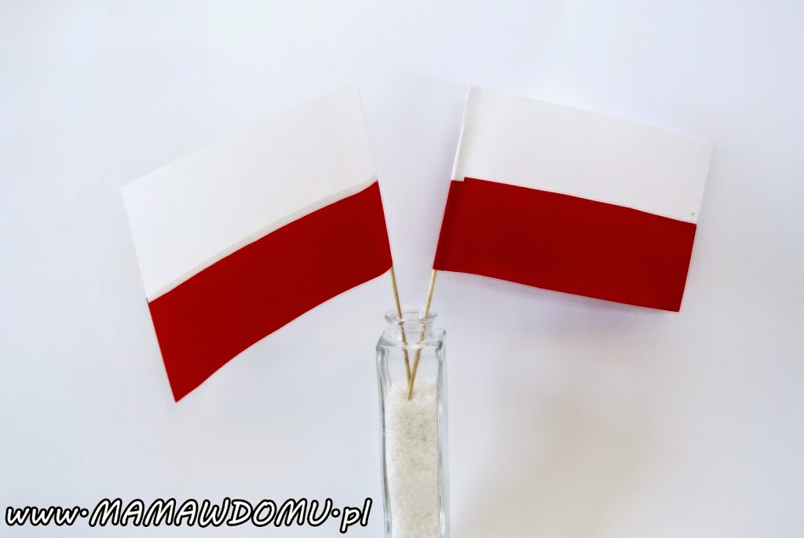
Można skorzystać z wzoru, pokolorować na czerwono odpowiedni prostokąt- z obu stron, potem wyciąć flagę i za pomocą kleju umocować na patyczku . I flaga gotowa!
Miłej pracy! Do jutra!

Wykorzystane obrazy pochodzą ze stron: pl.wikipedia.org/Wiki

